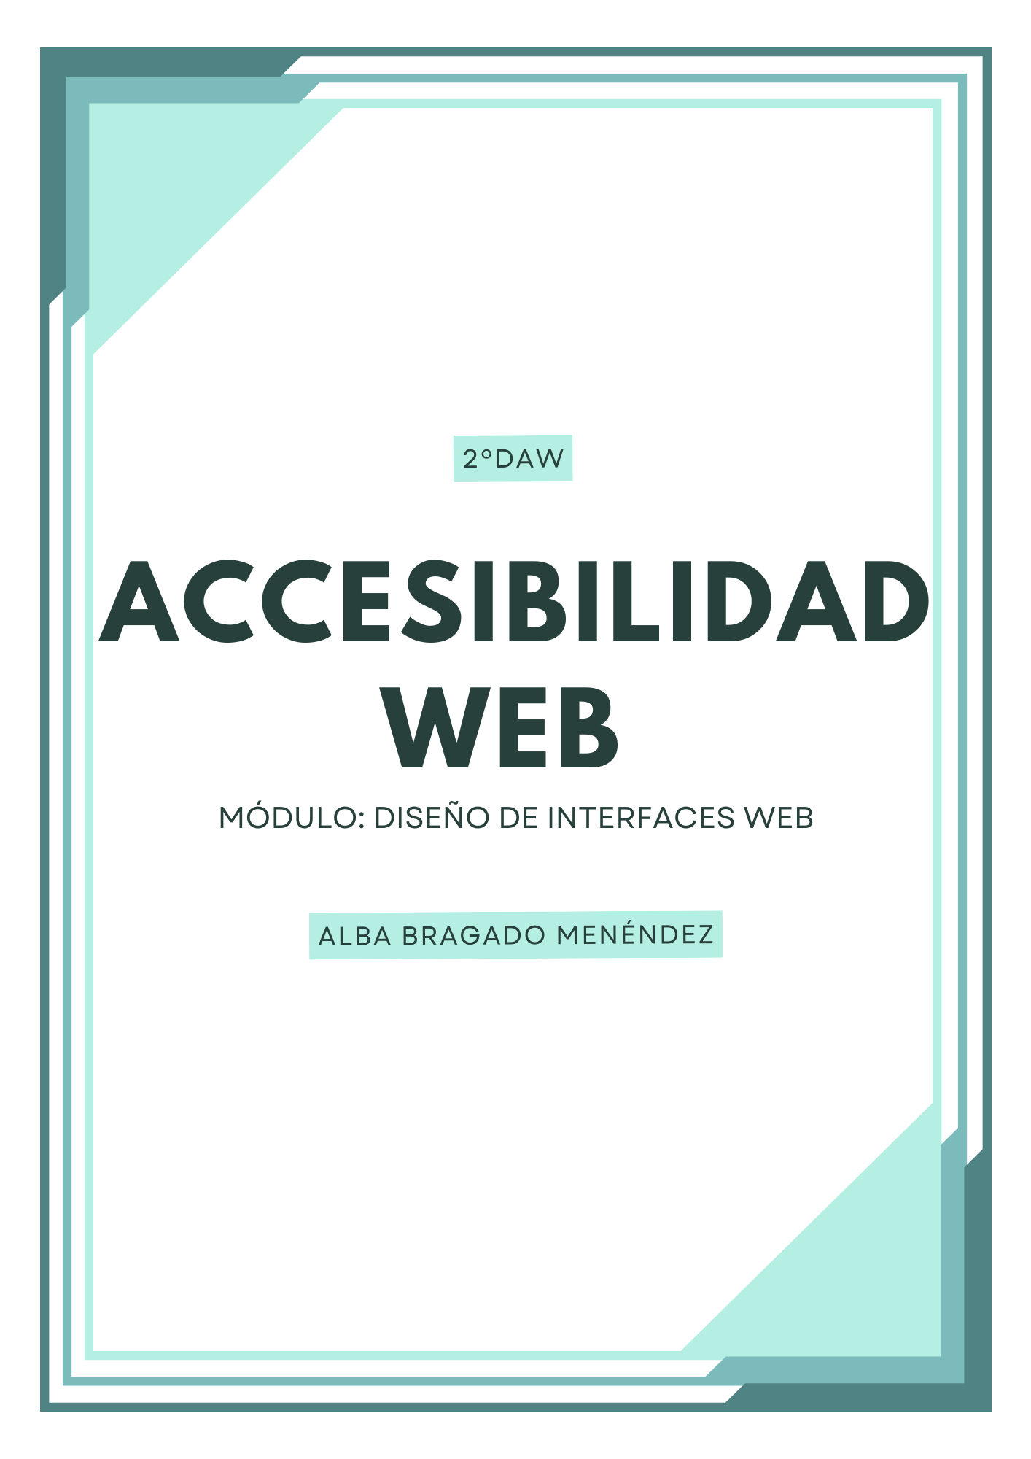
ÍNDICE
1. REVISIÓN DE ACCESIBILIDAD MODO MANUAL 3
1. Ministerio de Inclusión, Seguridad Social y Migraciones: 3
2. Ministerio de Igualdad: 3
3. Cafetería Siola: 4
2. REVISIÓN DE ACCESIBILIDAD MODO AUTOMÁTICO 4
1. TAW: 4
2. WAVE: 5
3. USERWAY: 5
3. REVISA LA WEB DE LA UT1 6
REVISIÓN DE ACCESIBILIDAD DE EL NÁUTICO: 6
a) Requisitos que cumples: 6
b) Requisitos a mejorar: 6
c) Grado de accesibilidad de la web: 6

REVISIÓN DE ACCESIBILIDAD MODO MANUAL

Ministerio de Inclusión, Seguridad Social y Migraciones:
- Grado de cumplimiento de las pautas WCAG:
El sitio web del Ministerio de Inclusión cumple parcialmente con las pautas WCAG 2.1. Aunque implementa varias medidas de accesibilidad, no alcanza el nivel AAA completo, que es el más alto. Actualmente se encuentra en nivel AA, con algunas funciones cercanas a AAA gracias a su menú de accesibilidad personalizable y otras mejoras visuales y de navegación.
- Funcionalidades implementadas:
- Contraste de colores ajustable.
- Navegación mediante teclado.
- Etiquetas adecuadas en formularios.
- Uso de texto alternativo en imágenes.
- Menú de accesibilidad personalizable: Permite al usuario ajustar el tamaño del texto, cambiar tipografía, modificar colores y contraste, activar lectura en voz alta, y personalizar otros aspectos visuales según sus necesidades.

- Percepción personal:
La navegación es fluida y la estructura es clara. Sin embargo, algunos documentos en PDF y otros contenidos podrían no cumplir completamente con las pautas de accesibilidad. El menú de accesibilidad permite editar la página a tu gusto, adaptando la experiencia a tus necesidades personales.
URL: https://www.inclusion.gob.es/

Ministerio de Igualdad:
- Grado de cumplimiento de las pautas WCAG:
El sitio web del Ministerio de Igualdad es parcialmente conforme con el Real Decreto 1112/2018, debido a algunas excepciones y a la falta de conformidad en ciertos aspectos.
- Funcionalidades implementadas:
- Contraste de colores ajustable.
- Navegación mediante teclado.
- Etiquetas adecuadas en formularios.
- Uso de texto alternativo en imágenes.
- Percepción personal:
La estructura es clara y la navegación es sencilla. Sin embargo, algunos contenidos en otros idiomas podrían no estar etiquetados correctamente, y ciertos documento podrían no cumplir completamente con los requisitos de accesibilidad.
URL: https://www.igualdad.gob.es/

Cafetería Siola:
- Grado de cumplimiento de las pautas WCAG:
El sitio web de la Cafetería Siola tiene un diseño básico en HTML y CSS, sin funcionalidades avanzadas de accesibilidad. No cumple con las pautas WCAG 2.1.
- Funcionalidades implementadas:
- Estructura básica de navegación.
- Uso limitado de texto alternativo en imágenes.
- Percepción personal:
La navegación es sencilla, pero la falta de funcionalidades de accesibilidad puede dificultar la experiencia para usuarios con necesidades específicas.
URL: https://www.praviaturismo.es/servicio-13-cafeteria-pasteleria-siola/

REVISIÓN DE ACCESIBILIDAD MODO AUTOMÁTICO

TAW:
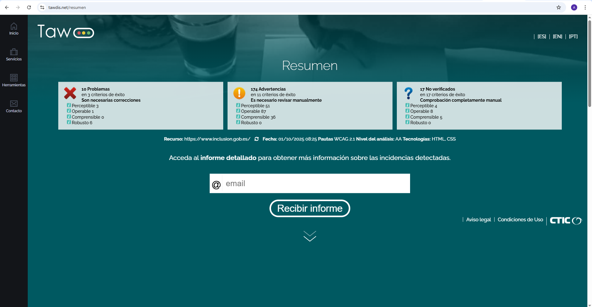

WAVE:
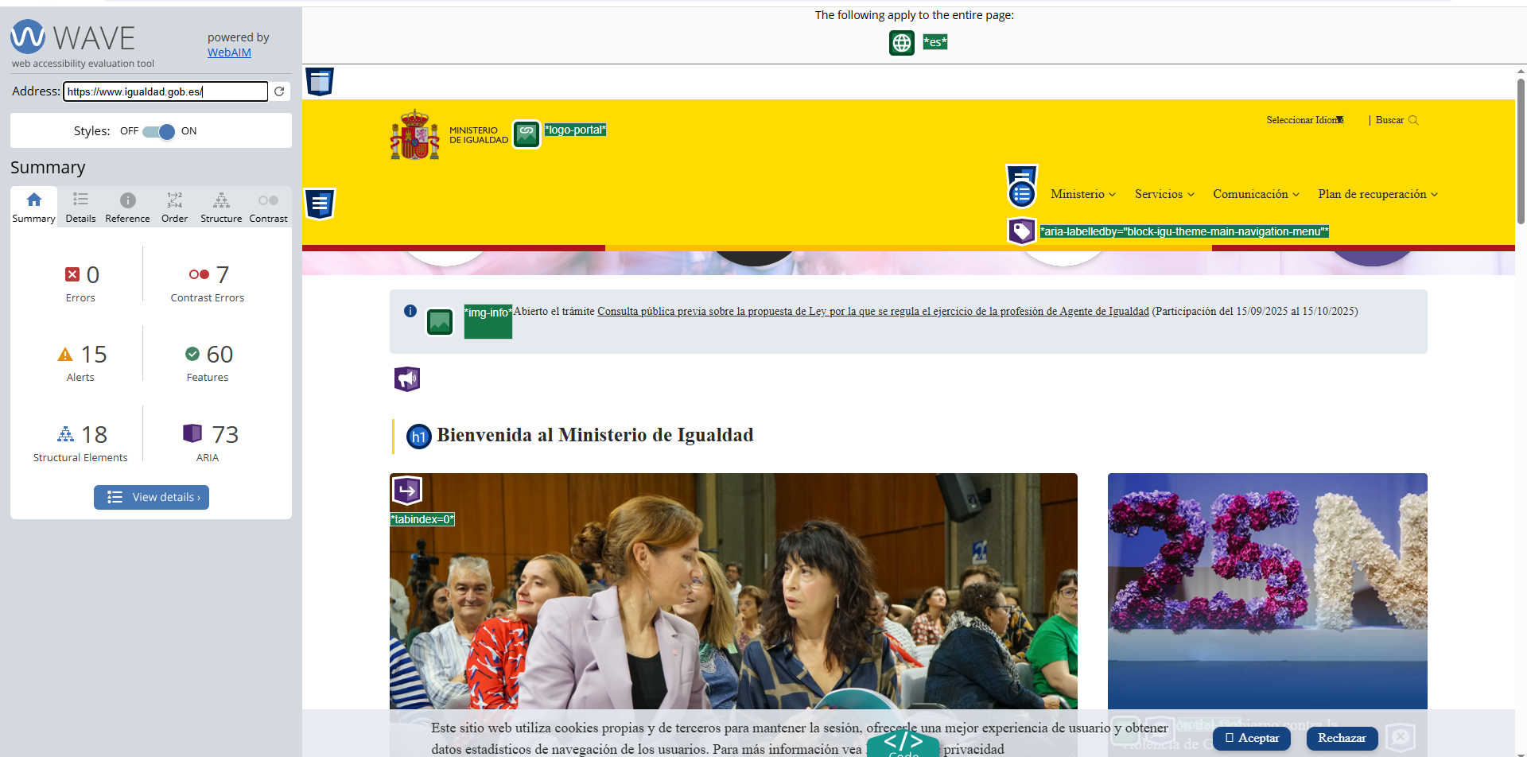

USERWAY:
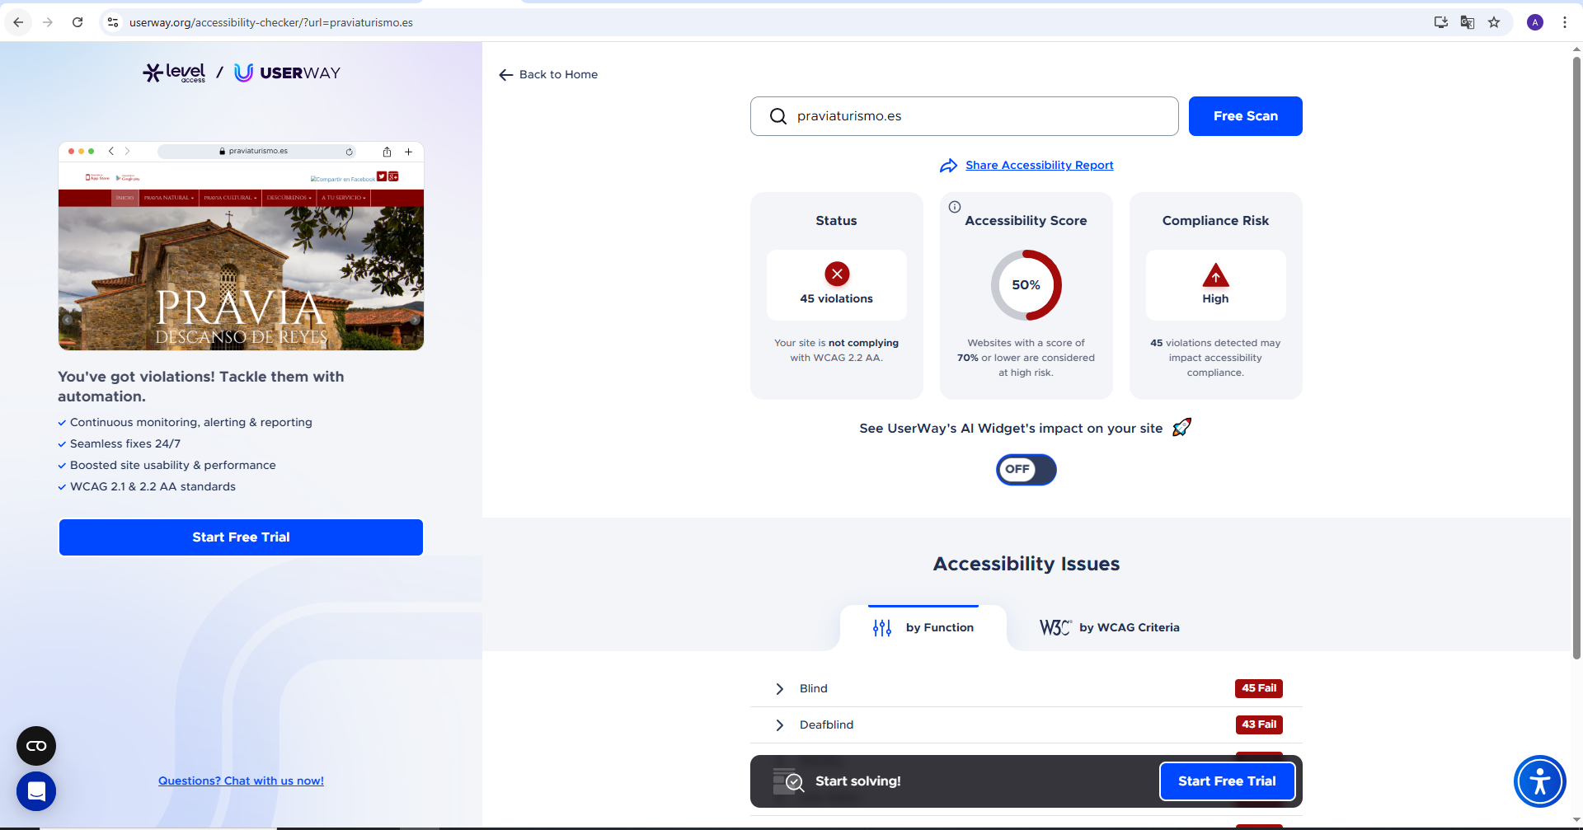

REVISA LA WEB DE LA UT1

REVISIÓN DE ACCESIBILIDAD DE EL NÁUTICO:

Requisitos que cumples:
- Navegación por teclado: Mi web usa etiquetas estándar (header, nav, section, footer, ul, li, a), lo que permite que un usuario pueda navegar con TAB entre enlaces y botones.
- Jerarquías de encabezado: Uso un h1 para el título principal y h2 en las secciones (“Bienvenido al Náutico”), lo cual está bien estructurado.
- Texto alternativo para imágenes: La imagen de la sección about tiene alt="Risotto de mariscos con toque de trufa", lo que da contexto a usuarios con lector de pantalla.
- Formularios manejables: En mi página de reservas (portfolio/reservas.html) uso label, input y button, lo que permite interacción clara.

Requisitos a mejorar:
- Contraste de colores:
  - El texto blanco sobre fondos claros o el dorado sobre gris claro puede tener bajo contraste para personas con visión reducida.
  - Solución: revisar contrastes con herramientas (ej. contrastchecker.com) y oscurecer un poco el dorado o aclarar fondos.
- Enlaces de redes sociales en footer:
  - Actualmente son solo texto (“Facebook”, “Instagram”, “Twitter”). Podrías añadir aria-label o títulos más descriptivos como "Síguenos en Facebook (se abre en una nueva ventana)".
- Imágenes decorativas:
  - Si en el futuro uso imágenes decorativas, debería poner alt="" para que el lector de pantalla las ignore.

Grado de accesibilidad de la web:
Actualmente mi web cumple con un nivel básico A de accesibilidad (permite navegación por teclado, estructura correcta de encabezados, textos alternativos en imágenes y formularios manejables).
Para acercarse a un nivel AA, deberíamos:
- Mejorar contraste de colores.
- Describir mejor los enlaces de redes sociales.
- Preparar alternativas textuales si incluyes multimedia.

